**HTML**

## 1 什么是HTML？

HTML（Hyper Text Markup Language） 超文本标记语言。

“超文本”就是指页面内可以包含特殊文字、图片、链接、视频等非文字内容。

“标记”就是使用标签的方式将需要的展示的内容包起来。<font color=”red”>我是红色字体</font>

浏览器的一种标记语言，包含一系列的标签，用于显示网页的基础信息。通俗的讲，网页就是用HTML语言来编写的。浏览器识别HTML标签，显示对应的网页。

html文件的扩展名：**.html或.htm。**

html不是一门编程语言，只是一个文档标记。

html文件的传输基于http协议。

## 2 HTML版本

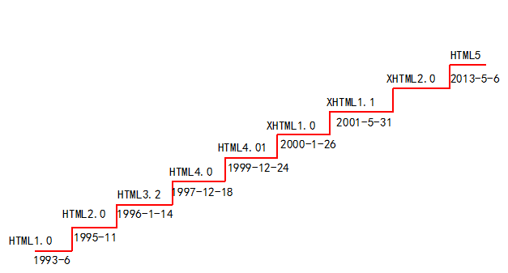

现在网页中最常用版本：XHTML1.0 和 HTML4.01。

2008年1月推出HTML5草案，2013年正式成型。

HTML的标准由 **W3C**组织制定。

## 3 文档校验

**HTML 4.01 Strict**：   
<!DOCTYPE HTML PUBLIC "-//W3C//DTD HTML 4.01//EN"   
"http://www.w3.org/TR/html4/strict.dtd">

**HTML 4.01 Transitional**：   
<!DOCTYPE HTML PUBLIC "-//W3C//DTD HTML 4.01 Transitional//EN"   
"http://www.w3.org/TR/html4/loose.dtd">

**HTML 4.01 Frameset:**<!DOCTYPE HTML PUBLIC "-//W3C//DTD HTML 4.01 Frameset//EN"   
"http://www.w3.org/TR/html4/frameset.dtd">

**XHTML 1.0 Strict：**<!DOCTYPE html PUBLIC "-//W3C//DTD XHTML 1.0 Strict//EN"   
"http://www.w3.org/TR/xhtml1/DTD/xhtml1-strict.dtd">

**XHTML 1.0 Transitional：**   
<!DOCTYPE html PUBLIC "-//W3C//DTD XHTML 1.0 Transitional//EN"   
"http://www.w3.org/TR/xhtml1/DTD/xhtml1-transitional.dtd">

**XHTML 1.1：**   
<!DOCTYPE html PUBLIC "-//W3C//DTD XHTML 1.1//EN"   
"http://www.w3.org/TR/xhtml11/DTD/xhtml11.dtd">   
**strict 严格类型**

**Transitional 过渡类型**

**frameset 框架类型**

## 4 HTML基本结构



|  |
| --- |
| <html>  <head></head>  <body>  Hello world  </body>  </html> |

**编写html的细节**：

1 html文档内容由标签和文本内容组成。

2 html的标签是由w3c组织规定好的，不能随意编写。

3 html标签不区分大小写。（建议使用小写字母）

4 开始标签和结束标签要成对出现。

5 在编写html时，要注意缩进，编写出层次结构。

使用记事本编辑信息并保存，保存文件的扩展名为 **.html**或者**.htm**

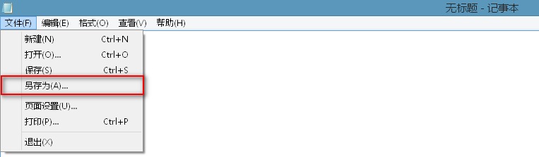

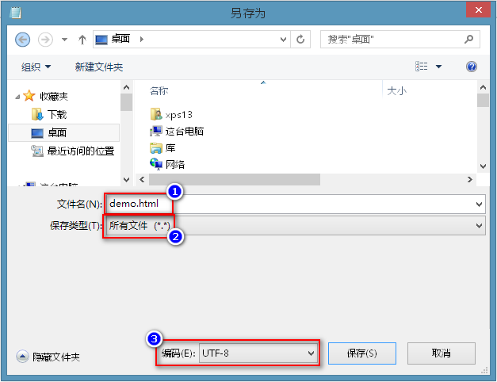



使用浏览器打开该html文件即可

常用浏览器：

火狐（firefox）、Google（chrome）、IE

## 5 HTML编辑工具















**What you see is what you get 所见即所得**

#### 使用Hbuilder创建HTML

* 创建web项目

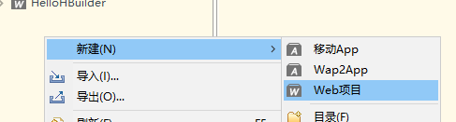

* 创建Html文件

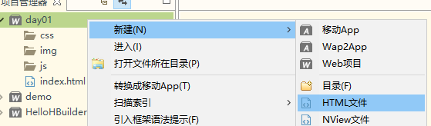

* 模板

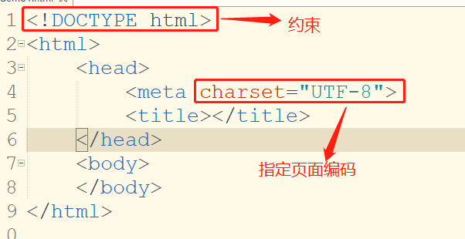

## 6 head中的标签

title

meta

script

style

link

base

...

### 6.1 title标签

文档标题

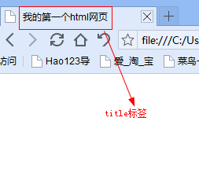

### 6.2 meta标签

1. <meta http-equiv="Content-Type" content="text/html; charset=utf-8"/>

**设置浏览器用utf-8字符集查看当前网页**

<meta charset="UTF-8">

2. <meta name=“keywords” content=“京东，电商购物" />

**设置搜索关键字（搜索引擎优化）**

3. <meta name=“description” content=“京东是国内最大的……" />

**网页描述**

4. <meta http-equiv="refresh" content="3;url=www.baidu.com" />

**自动刷新，3秒后自动跳转到www.baidu.com**

5. <meta http-equiv="pragma" content="no-cache">

<meta http-equiv="cache-control" content="no-cache">

<meta http-equiv="expires" content="0">

**设置浏览器不缓存当前页面**

### 6.3 script标签

作用：在页面中编写javascript代码或引入javacript文件

### 6.4 style 标签

作用：在页面中编写css代码

### 6.5 link标签

作用：引入其他文件(例如css文件)

### 6.6 base标签

作用：设置页面链接前缀

## 7 body中的标签

分类：块级标签： 一个标签独占一行

行级标签：一个标签不会独占一行

## 8 标题标签 h1...h6

|  |
| --- |
| <h1>一级标题</h1>  <h2>二级标题</h2>  <h3>三级标题</h3>  <h4>四级标题</h4>  <h5>五级标题</h5>  <h6>六级标题</h6> |

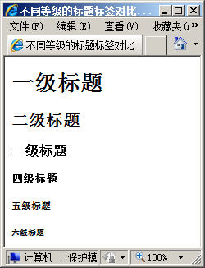

## 9 段落标签 p

|  |
| --- |
| <h1>北京欢迎你</h1>  <p>北京欢迎你，有梦想谁都了不起！</p>  <p>有勇气就会有奇迹。</p> |

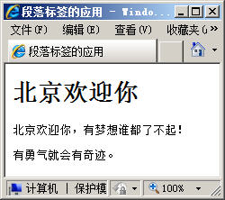

**段落标签的作用：增大了行间距**

## 10 换行标签 br

|  |
| --- |
| <h1>北京欢迎你</h1>  <p>  北京欢迎你，有梦想谁都了不起！<br />  有勇气就会有奇迹。<br />  北京欢迎你，为你开天辟地<br />  ……  </p> |

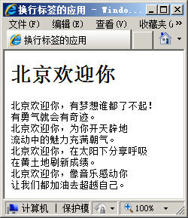

## 12 水平线 hr

|  |
| --- |
| <h1>北京欢迎你</h1>  <hr/>  <p>  北京欢迎你，有梦想谁都了不起！<br />  有勇气就会有奇迹。<br />  北京欢迎你，为你开天辟地<br />  ……  </p> |

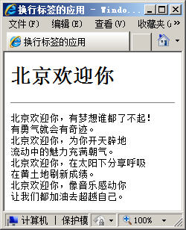

hr标签的属性 ：

size 设置粗细

width 设置宽度

color 设置颜色

align 对齐方式（默认居中对齐）

## 13 加粗和斜体 strong、b、em、i

|  |
| --- |
| <strong>徐志摩人物简介</strong>  <b>徐志摩人物简介</b>  <p>  <em>1910</em>年入杭州学堂<br/>  <i>1918</i>年赴美国克拉大学学习银行学<br/>  ……  </p> |

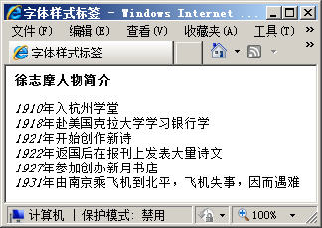

## 14 div标签

作用：独占一行的效果，div+css做页面布局

|  |
| --- |
| <div>中公优就业</div>  <div>最专业的IT实训机构</div> |

## 15 body标签

body标签包含着所有要展示到页面上的标签

 设置页面上超链接的样式





 设置页面背景图片

设置页面背景颜色

## 16 注释和特殊符号

**<!-- 被注释内容-->** html中的注释

|  |  |  |
| --- | --- | --- |
| **空格** | **&nbsp;** | **<a href="#">百度</a>&nbsp;|&nbsp;<a href="#">新浪</a>** |
| **大于号(>)** | **&gt;** | **如果时间&gt;晚上6点，就坐车回家** |
| **小于号(<)** | **&lt;** | **如果时间&lt;早上7点，就走路去上学** |
| **引号(")** | **&quot;** | **W3C规范中，HTML的属性值必须用成对的&quot;引起来** |
| **版权符号**© | **&copy;** | **&copy; 2003-2016百度** |

## 17 列表标签

**列表的种类：**

无序列表

有序列表

定义列表

### 17.1 无序列表 （unordered list）

|  |
| --- |
| <ul>  <li>桔子</li>  <li>香蕉</li>  <li>苹果</li>  </ul> |

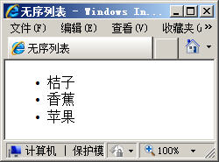

**type属性：**

**disc 实心圆，默认值**

**circle 空心圆**

**square 实心圆**

### 17.2 有序列表 （ordered list）

|  |
| --- |
| <ol>  <li>桔子</li>  <li>香蕉</li>  <li>苹果</li>  </ol> |

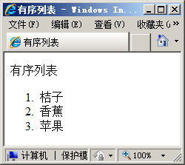

**type属性：**

1 使用数字作为符号

A/a 使用字母作为符号

I/i 使用罗马数字作为符号

### 17.3 定义列表 （define list）

|  |
| --- |
| <dl>  <dt>所属学院</dt>  <dd>计算机应用</dd>  <dt>所属专业</dt>  <dd>计算机软件工程</dd>  </dl> |

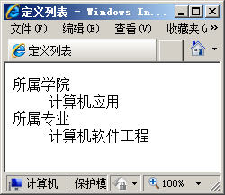

## 18 图像标签 img

|  |
| --- |
| <img src="image/1.jpg" alt="电视机" title="电视机" width="200px" height="200px" /> |

**属性：**

src="图片路径"

title="鼠标停在图片上时提示的文字内容"

alt="图片加载失败时提示的文字内容"

width="图片宽度"（单位像素）

height=“图片高度”（单位像素）

border=”图片边框”

## 19 超链接 a

<a>标签，超链接标签，用来链接到其他页面或本页面其他位置

|  |
| --- |
| <a href=”链接地址”target=“打开链接的位置“>显示在页面上的内容</a> |

**属性说明：**

**href** 链接地址

1 链接到其他网站页面 href=”http://www.sina.com.cn”

2 链接到自己网站的其他页面 href=”2.html“

3 邮箱链接(打开邮箱客户端) href=”mailto:aaa@163.com”

4 链接到锚点 href=”#abc”

(需要设置锚点 <a name=”abc”></a>)

**target** 打开链接的位置

1 target=”_self”(默认值)在当前窗口打开，覆盖原有页面

2 target="_blank"在新窗口打开（每点击一次链接，打开一个新窗口）

3 target="new" 在新窗口打开（只会打开一次新窗口）

4 target="_search" 在新窗口打开（只会打开一次新窗口）

5target="_parent" 在父窗口打开

6 target=”_top”在顶层窗口打开

7 target=”在使用页面框架时，指定frame的名字”

## 20 span标签 font标签

**<span>标签，行级标签。**

**<font></font> 用来设置字体的大小和颜色**

## 21 表格 table

表格的作用，整齐，清晰明了的展示数据。

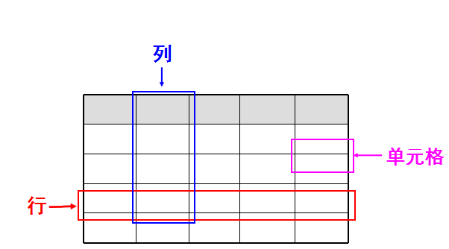

**表格的几个名词： 行 row ，列 column ，单元格 cell**

### 21.1 基本语法

|  |
| --- |
| <table>  <tr>  <td>第1个单元格的内容</td>  <td>第2个单元格的内容</td>  ......  </tr>  <tr>  <td>第1个单元格的内容</td>  <td>第2个单元格的内容</td>  ......  </tr>  </table> |

**<tr> 定义行**

**<td> 定义列**

|  |
| --- |
| <table border="2" width="" align="center" bgcolor=”” bordercolor=“”>  <tr>  <td>1行1列的单元格</td>  <td>1行2列的单元格</td>  <td>1行3列的单元格</td>  </tr>  <tr>  <td>2行1列的单元格</td>  <td>2行2列的单元格</td>  <td>2行3列的单元格</td>  </tr>  </table> |



**table标签的属性：**

**border 表格边框（单位像素）**

**align 水平对齐方式**

**align="right"**

**align="left"**

**align="center"**

**width 表格宽度(单位像素，也可以是百分比)**

**height 表格高低（单位像素）**

**bgcolor 表格背景颜色**

**bordercolor 边框颜色**

### 21.2 跨行和跨列

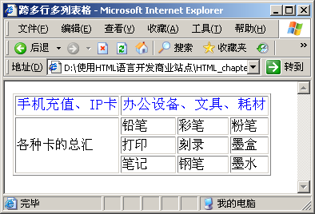

**跨列（合并列） td的colspan 属性**

|  |
| --- |
| <table width="200" border="1">  <tr>  <td colspan="2">学生成绩</td>  </tr>  <tr>  <td>语文</td>  <td>98</td>  </tr>  <tr>  <td>数学</td>  <td>95</td>  </tr>  </table > |

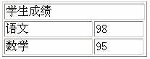

**跨行（合并行） rowspan="2"**

|  |
| --- |
| **<table width="500" border="1">**  **<tr>**  **<td rowspan="2">张三</td>**  **<td>语文</td>**  **<td>98</td>**  **</tr>**  **<tr>**  **<td>数学</td>**  **<td>95</td>**  **</tr>**  **......代码同上.两行内容..**  **</table>** |

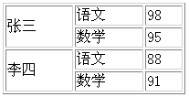

**同时跨行和跨列**

|  |
| --- |
| **<table width="200" border="1">**  **<tr>**  **<td colspan="3">学生成绩</td>**  **</tr>**  **<tr>**  **<td rowspan="2">张三</td>**  **<td>语文</td>**  **<td>98</td>**  **</tr>**  **<tr>**  **<td>数学</td>**  **<td>95</td>**  **</tr>**  **....代码同上两行....**  **</table>** |

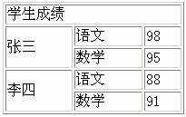

**练习：**

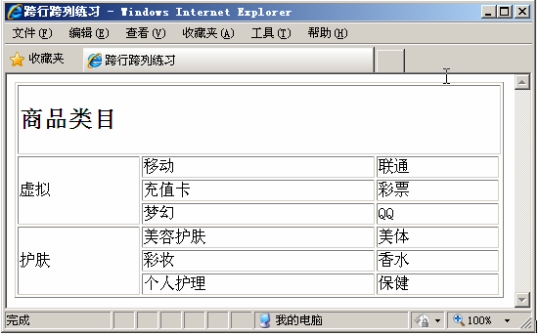

### 21.3 caption th thead tbody tfoot

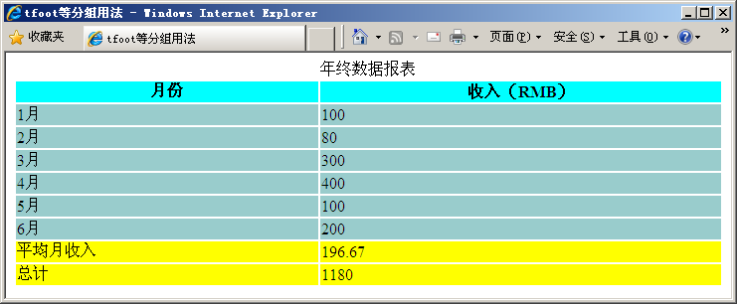

|  |
| --- |
| <table width="100%">  <caption>年终数据报表</caption>  <thead bgcolor="#0FF">  <tr> <th>月份</th> <th>收入（RMB）</th> </tr>  </thead>  <tbody bgcolor=“ #9CC">  <tr> <td>1月</td> <td>100</td> </tr>  <tr> <td>2月</td> <td>80</td> </tr>  <!--省略3-6月的类似HTML代码-->  </tbody>  <tfootbgcolor=" #FF0">  <tr> <td>平均月收入 </td> <td>196.67</td> </tr>  <tr> <td>总计</td> <td>1180</td> </tr>  </tfoot>  </table> |

**说明：**

**<caption> 表头标签,始终处于表格上方的正中间位置**

**<th> 标签，用来替代<td> 包含的文字默认居中加粗**

**练习：（提示，设置第一行每一列的宽度）**

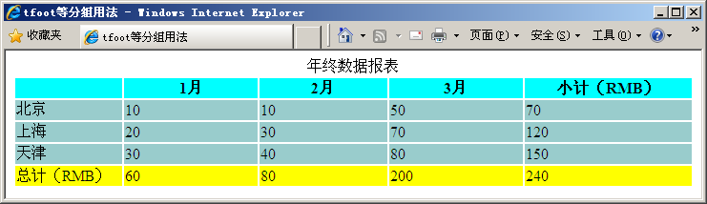

### 21.4 table的cellpadding和 cellspacing

**cellpadding：单元格中内容到单元格边框的距离**

**cellspacing：单元格边框之间的距离**

## 22 表单标签（收集数据的标签）

作用：收集数据。例如：注册、登录等操作时需要收集用户填写的数据。

### 22.1 单行文本框

|  |
| --- |
| <input type=”text” name=”” value=”” size=”” maxlength=”” /> |

**属性说明：**

type 标签类型

name 标签名称（一般后台获取用户填写数据时使用）

value 默认值

size 长度

maxlength 最多填写多少个字符

### 22.2 密码框

|  |
| --- |
| <input type=”password” name=”” value=”” size=”” maxlength=”” /> |

**属性说明：**

type 标签类型

name 标签名称（一般后台获取用户填写数据时使用）

value 默认值

size 长度

maxlength 最多填写多少个字符

### 22.3 单选按钮

|  |
| --- |
| <input type=”radio” name=”gen” value=”男” checked=”checked“ /> 男  <input type=”radio” name=”gen” value=”女” /> 女 |

**属性说明：**

type 标签类型

name 标签名称

两个作用：1后台获取用户填写数据时使用，获取选中的按钮的value中的值。

2 相同name值得radio为一组，具有互斥的能力。

checked 设置为默认选中

### 22.4 复选框

|  |
| --- |
| <input type=”checkebox” name=”hobby” value=”体育” checked=”checked“ />体育  <input type=”checkebox” name=”hobby” value=”音乐”checked=”checked“ /> 音乐  <input type=”checkebox” name=”hobby” value=”艺术”checked=”checked“ /> 艺术 |

**属性说明：**

type 标签类型

name 标签名称

两个作用：1后台获取用户填写数据时使用，获取选中的按钮的value中的值。

2 相同name值得checkbox为一组。

checked 设置为默认选中

### 22.5 文件框

|  |
| --- |
| <input type=”file” name=”” /> |

### 22.6 隐藏域

|  |
| --- |
| <input type=”hidden” name=”” value=”“ /> |

说明：隐藏域不会显示在页面上

### 22.7 多行文本框

|  |
| --- |
| <textarea name=””>显示在页面上的内容</textarea> |

**说明：** 多行文本框显示在页面上的内容时夹在标签中的

### 22.8 下拉列表框

|  |
| --- |
| <select name=”city”>  <option value=”beijing”>北京</option>  <option value=”shanghai”selected=”selected”>上海</option>  <option value=”guangzhou”>广州</option>  </select> |

**说明**：下拉列表框，后台根据select 的name 获得选中的option的value值

selected 属性： 设置为默认选中

|  |
| --- |
| <select name=”city”multiple=”multiple“>  <option value=”beijing”>北京</option>  <option value=”shanghai”selected=”selected”>上海</option>  <option value=”guangzhou”>广州</option>  </select> |

**multiple=”multiple“ 把下列列表框设置为可以多选（按住ctrl或shift）**

### 22.9 按钮

|  |
| --- |
| <input type=”button” value=”显示在页面上的内容” /> |

### 22.10 提交按钮

|  |
| --- |
| <input type=”submit” value=”显示在页面上的内容” /> |

具有提交表单功能

### 22.11 重置按钮

|  |
| --- |
| <input type=”reset” value=”显示在页面上的内容” /> |

具有重置表单功能

### 22.12 表单标签

**说明：以上所有收集数据的标签都要放在<form></form> 标签中才能提交给后台代码。**

|  |
| --- |
| <form action=”” method=””></form> |

**属性说明：**

action 表单提交路径

method 表单提交方式，get和post

**22.13 图像标签**

|  |
| --- |
| <input type=”image” src=”图片路径” /> |

**和<img src=””/>标签功能相同，可以在页面中引入图片。不同是，和 submit一样，具有提交表单的能力**

### 22.14 id属性 readonly属性 disabled属性

**id**属性： html页面中的所有标签都有id属性。

建议：同一页面中的所有标签的id属性值都要唯一

**readonly** 属性： 用来将标签设置为只读（不能修改内容）

**disabled** 属性： 将标签设置为不可用

## 23 页面框架

作用：将页面分隔成不同的部分

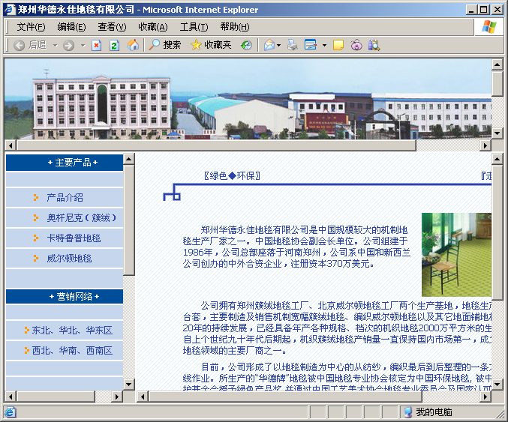

**多个页面组成：使用一个总体页面，包含其他页面。**

|  |
| --- |
| **先分别定义多个页面，使用一个主页面将其他页面包含进来。注意：主体页面中没有<body>标签**  <html>  <head><head>  <frameset rows=”20%,*”>  <frame src=”top.html”name=”“/>  <frameset cols=”15%,*”>  <frame src=”menu.html”noresize=”noresize”name=”“/>  <frame src=”content.html”name=”“/>  </frameset>  </frameset>  </html> |

**说明：**

**<frameset> 用来将页面分成若干个部分。**

rows=”20%,*” 表示分成上下两部分，高度分别占20%和80%

cols=”15%,*” 表示分成左右两部分，宽度分别占15%和85%

**<frame src=””> 用来引入页面，src指向被引入的页面**

noresize 表示不能通过拖动改变大小

name 为每个frame起一个名字，可以为超链接的target属性使用

## 24 iframe（内嵌框架）

**作用： 在一个页面中嵌入其他页面**

|  |
| --- |
| <body>  <iframe src="http://www.sohu.com" width="400px"  height="236px" frameborder="1" scrolling="no" >  </iframe>  <iframe src="the_second.html"width="400px" height="236px" scrolling="no" >  </iframe>  </body> |

**说明： 注意，虽然<iframe></iframe>中没有夹含任何内容，但也不要省略结束标签。**

**一旦省略结束标签，<iframe></iframe>后面的其他标签都将不能显示。**

**src=””指向被嵌入的页面**

**height 高度**

**width 宽度**

**scrcolling=”no“ 表示不产生滚动条**